Ruta WAS 8.5:

Servers -> Server Types -> WebSphere Application Servers -> server1 -> Session management -> Cookies

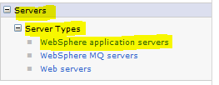

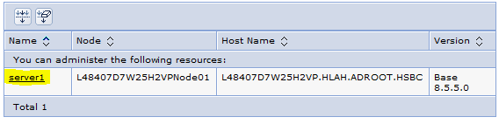

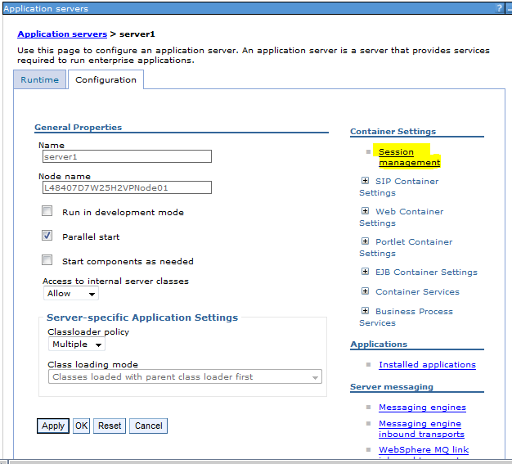

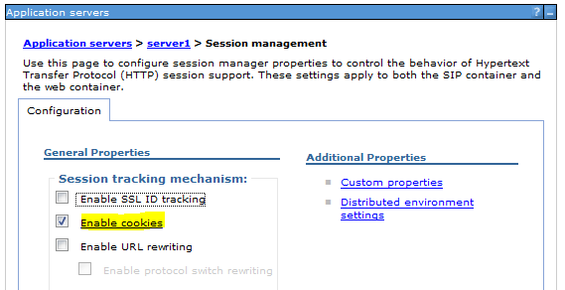

Marcar la Opción **Restrict cookies to HTTPS sessions**, así como la opción **Set session cookies to HTTPOnly to help prevent cross-site scripting** (en caso de que no se encuentre marcada). Guardar y replicar los cambios en ambos nodos del clúster.

